 | 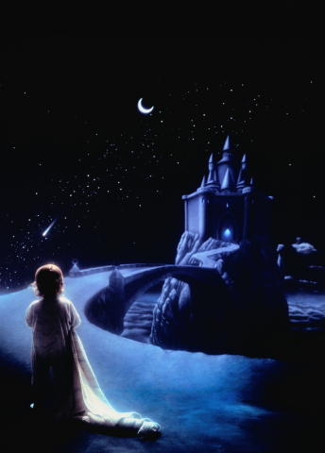  Беседа верующего (Под стук колёс) 37:06  Давид Рабинович 54:09  День рождения 36:49  Музыкант 42:23  Павел Смолёный 1:20:18  Помни, Иисус любит тебя 48:54  Семь дней 1:44:10  Сильнее смерти 1:02:43  Спасённые братья 29:12  Христианка (Енифер) 1:32:44  Альберт Айзнер 17:42  Глоток свежей воды 1:11:03  Ваня-сирота 11:40  Рассказы  (диск 29) |  | Содержание  Беседа верующего, под стук колёс : Беседа Христианина с молодым евреем.  День рождения : Спасение при землетрясении в Армении, одной семьи.  Помни, Иисус любит тебя : Повествование о покаянии молодого человека, который встретил слепую девушку-христианку.  Давид Рабинович : Путь обращения к Господу одной еврейской семьи.  Музыкант : В село Дубровское приходит христианин, и с его появлением многие сельчане обращаются к Богу.  Павел Смолёный : У Павла и его сестры Шуры умирают родители. Их отправляют в детский приют, разделяя друг с другом. Проходят многие трудные годы, когда они вновь встречаются.  Семь дней : Один очень богатый человек, считая себя христианином, видит сновидение. После увиденного Его жизнь резко изменяется, но ему остаётся жить только семь дней.  Сильнее Смерти : Любящая Господа молодая девушка, умирает от рака, но её упование на Бога вдохновляет других людей любить Иисуса и быть верными Ему.  Спасённые братья : Встреча двух родных братьев в необычной ситуации, послужившая обращению к Богу одного из братьев, который был неверующий.  Христианка : История обращения к Богу богатой семьи и их служение Богу
  «Ибо так возлюбил Бог мир, что отдал Сына Своего Единородного, дабы всякий верующий в Него, не погиб, но имел жизнь вечную.»  (Евангелие Иоанна, 3:16)  Приглашаем на богослужение Евангельских христиан – баптистов  каждое ВС ул. Челюскинцев-95, 9:00; ул. Малиновского-7, 10:00. |  | «Так говорит Господь, Который сотворил Землю… воззови ко Мне –  и Я отвечу тебе, покажу тебе великое и недоступное,  чего ты не знаешь.»  (Книга пророка Иеремии, 33:2-3)  Приглашаем на богослужение Евангельских христиан – баптистов  каждое ВС ул. Челюскинцев-95, 9:00; ул. Малиновского-7, 10:00.  Приглашаем на богослужение Евангельских христиан – баптистов  каждое ВС ул. Челюскинцев-95, 9:00; ул. Малиновского-7, 10:00.  Приглашаем на богослужение Евангельских христиан – баптистов  каждое ВС ул. Челюскинцев-95, 9:00; ул. Малиновского-7, 10:00. |  | «возлюби Господа Бога твоего всем сердцем твоим,  и всею душой твоею,  и всеми силами твоими,  и всем разумом твоим,  и ближнего твоего,  как самого себя.»  (Евангелие от Луки, 10:27) | «в кротости примите насаждаемое слово,  могущее спасти ваши души.  Будьте же исполнители слова, а не слышатели только, обманывающие самих себя.»  (Соборное послание Иакова, 1:21-22)

